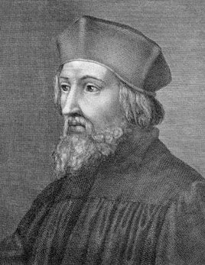
JAN HUS

Narodil se ve vesnici Husinec u Prachatic v roce 1370.

Studoval na Karlově univerzitě, později zde učil.

Byl vysvěcen na kněze, kázal v Betlémské kapli v Praze.

Byl i spisovatel, psal latinsky i česky.

Kázal proti církvi, nelíbilo se mu, že dává odpustky, za své názory a myšlenky byl upálen 6. 7. 1415, tento den je dnes státní svátek.


